**苏州大学 编译原理 课程期末考试试卷**

（A）卷

考试形式 开 卷 2022年 6月

院系 年级 专业

学号 姓名 成绩

|  |  |  |  |  |  |  |  |  |  |  |  |  |  |
| --- | --- | --- | --- | --- | --- | --- | --- | --- | --- | --- | --- | --- | --- |
| 题号 | 1 | 2 | 3 | 4 | 5 | 6 | 7 | 8 | 9 | 10 | 11 | 12 | 13 |
| 得分 |  |  |  |  |  |  |  |  |  |  |  |  |  |

**注意事项**

1. 考试时间：15:30~17:30（**超过时间的试卷将不接受**）
2. 考试可以翻书或者PPT，不能上网查询资料，不能在QQ或其他即时聊天工具中与其他同学交流。
3. **最终只可提交word文档**，所有题目都需要**手写拍照**，请把照片粘贴到word文档相应位置，不接受单独提交照片或压缩文件。
4. 所有题目请详细写明**计算过程**，没有过程只有答案则不得分。
5. **word文档大小尽量在30M以内**。
6. 请简述：什么是编译器，什么是解释器，什么是混合编译器？并说明各自的优缺点是什么？各自的代表语言有哪些？（5分）

**[得分： ]**

1. 什么是确定性有限自动机？什么是不确定性有限自动机？两者的区别是什么？（5分）

**[得分： ]**

3、请给出上下文无关文法的定义。（5分）

**[得分： ]**

1. 请给出自上而下的预测语法分析器（即LL语法分析器）的模型，并阐述其工作原理。（5分）

**[得分： ]**

1. 请简述以下概念：（7分）
2. 语法制导翻译定义（SDD）
3. 什么是语法制导翻译方案（SDT）
4. 属性文法
5. 继承属性
6. 综合属性
7. S属性
8. L属性

**[得分： ]**

1. 请给出在中间代码生成中，表达式的无环有向图DAG的定义。（3分）

**[得分： ]**

1. 给定如下NFA，请利用子集构造法，将其转换为DFA。（10分）

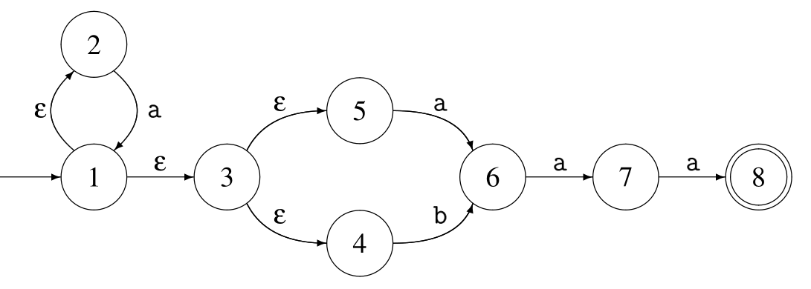

**[得分： ]**

1. 证明如下文法是二义的，并将其转换为无二义性的文法。（10分）

A→ -A

A→A-id

A→id

**[得分： ]**

9、给定如下文法，

S → AaAb | BbBa

A → ε

B → ε

求该文法FIRST集、FOLLOW集、 LL(1)分析表。（10分）

**[得分： ]**

10、给定一个预测分析表（即LL语法分析表）如下：

|  |  |  |  |  |  |  |
| --- | --- | --- | --- | --- | --- | --- |
| 非终结符号 | 输入符号 | | | | | |
| **id** | + | * | ( | ) | $ |
| *E* | *E*→ *T E’* |  |  | *E* → *T E’* |  |  |
| *E’* |  | *E’*→+ *T E’* |  |  | *E’*→ ε | *E’* → ε |
| *T* | *T* → *F T’* |  |  | *T* → *F T*’ |  |  |
| *T’* |  | *T’*→ε | *T’*→ * *F T’* |  | *T’* →ε | *T’* →ε |
| *F* | *F* →**id** |  |  | *F*→ ( *E* ) |  |  |

请根据以上预测分析表，写出使用预测分析法处理输入 **id** + **id** * **id**的各个分析步骤，包括各个步骤中栈和输入的状态。请按照下表的格式，逐步写出各个分析步骤，表中的第一行为初始时刻的状态，表中的其他行请逐步填入。 （10分）

**[得分： ]**

|  |  |  |  |
| --- | --- | --- | --- |
| 已匹配 | 栈 | 输入 | 输出 |
|  | *E* $ | **id** + **id** * **id $** |  |

11、给定以下上下文无关文法, 请给出其LR(0)项目集族、相应的状态转移图（即LR（0）自动机）及其SLR语法分析表。（15分）

A → A + B | B

B → B * C | C

C → (A) | id

**[得分： ]**

1. 简单的计算器的语法制导定义如下：

|  |  |
| --- | --- |
| L→ En | print(E.val) |
| E→ E1+T | E.val=E1.val+T.val |
| E→ T | E.val=T.val |
| T→ T1*F | T.val=T1.val*F.val |
| T→ F | T.val=F.val |
| F→ (E) | F.val=E.val |
| F→ digit | F.val=digit.lexval |

为输入表达式(4*7)+6*3构造注释分析树。（5分）

**[得分： ]**

13、给出语法制导的定义，用来计算如下文法中括号的数量和括号嵌套的最大深度。（10分）

*S* → ( *L* ) | ***a***  *L* → *L, S | S*

**[得分： ]**